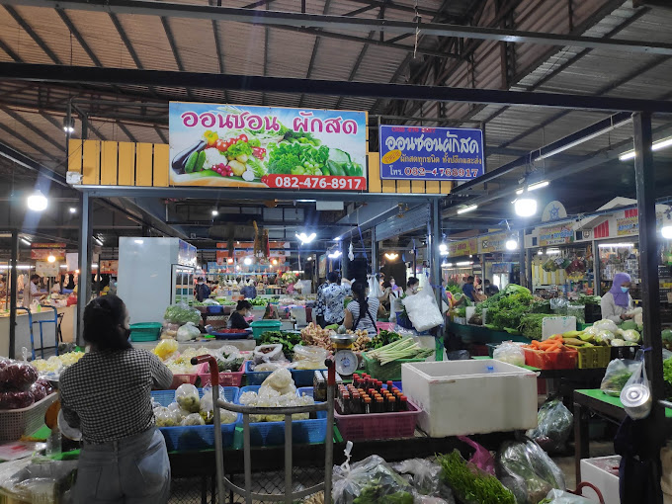
การจัดทำฐานข้อมูลตลาด
ลำดับที่ | ชื่อตลาดและที่ตั้งตลาด | ชื่อ-สกุลผู้จัดตั้งตลาด | วันที่ได้รับใบ อนุญาต | วันที่สิ้นสุดใบ อนุญาต
1. | ตลาดดีเลิศ ตั้งอยู่ที่  ม.3 ต.ลาดขวาง  อ.บ้านโพธิ์ จ.ฉะเชิงเทรา | นาย ณัฐดนัย อริยวิริยะนนท์ | 2 มิ.ย.66 | 1 มิ.ย.67

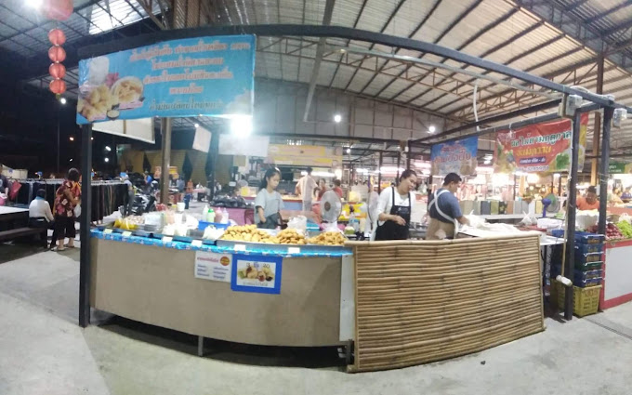

การจัดทำฐานข้อมูลตลาด
ลำดับที่ | ชื่อตลาดและที่ตั้งตลาด | ชื่อ-สกุลผู้จัดตั้งตลาด | วันที่ได้รับใบ อนุญาต | วันที่สิ้นสุดใบ อนุญาต
2. | ตลาดเคหะบ้านโพธิ์ ตั้งอยู่ที่  ม.3 ต.ลาดขวาง  อ.บ้านโพธิ์ จ.ฉะเชิงเทรา | นายฤกษฎา มาปรีดา | 24 ก.ค. 66 | 23 ก.ค. 67
